Муниципальное бюджетное дошкольное образовательное учреждение
детский сад № 49 «Белоснежка» общеразвивающего вида
с приоритетным осуществлением деятельности
по художественно – эстетическому развитию детей второй категории
пос. Каяльский

Праздник ко Дню знаний
«Детский сад – дом знаний наш».
для детей старшей
разновозрастной группы «Непоседы»
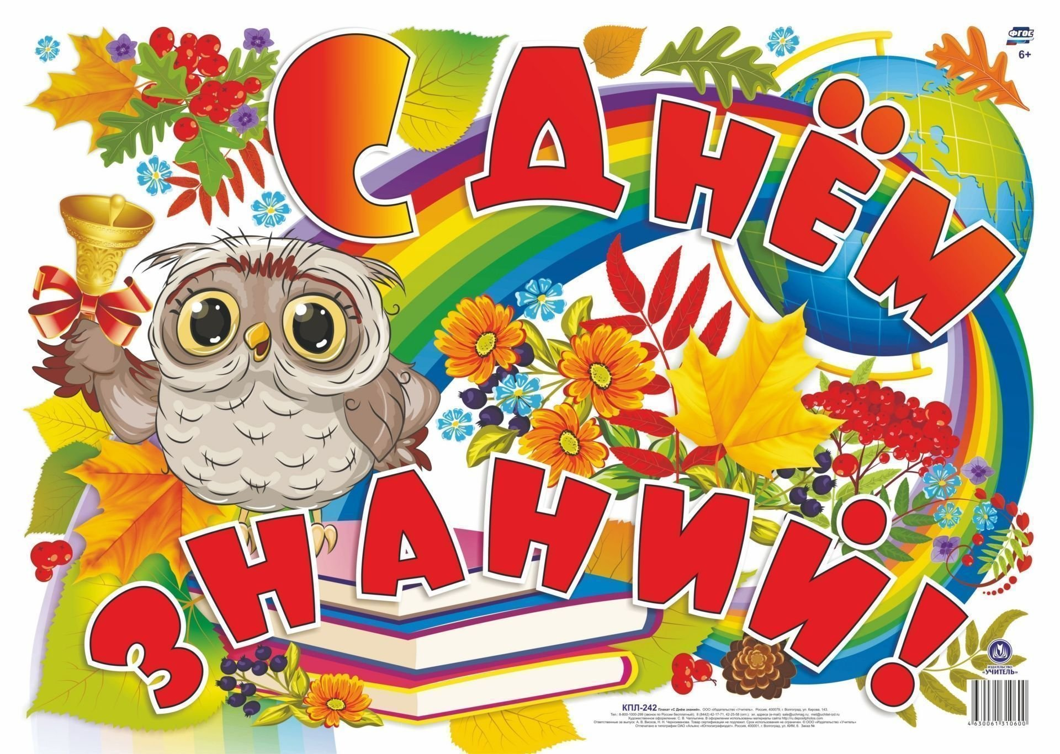

п. Каяльский
2023 год
Праздник ко Дню знаний «Детский сад – дом знаний наш».
для детей старшей разновозрастной группы «Непоседы»
Цель: Создать у детей радостное настроение, вызвать эмоциональный подъем, сплотить участников коллектива.
Задачи:
1. Обобщить знания детей о празднике День Знаний
2. Развивать творческое воображение, память, связную речь детей, чувство ритма, темпа, координацию движений.
3. Воспитывать эмоциональную отзывчивость; укреплять дружеские отношения.

Ход праздника
Ведущая : Детский сад ребят встречает,
Свои двери открывает!
Здравствуйте, детишки,
Девчонки и мальчишки! (Здравствуйте!)
(Звенит колокольчиком.)
Зазвенел звонок весёлый,
Собирая всех ребят.
Школьники шагают в школу.
Дошколята – в детский сад.
Яркий день в календаре –
Праздник знаний в сентябре!
Песня «День Знаний»
Ведущая : А сейчас для вас
игра «Здравствуй, садик! Это я!»

Ведущая : Встали рано мы сегодня,
Нарядились мы не зря.
И сегодня скажем саду:
Все дети: «Здравствуй, садик, - это я!» (Дети машут руками над головой.)
Ведущая : Ласковый сентябрь сегодня
На листке календаря.
Мы пришли и улыбнулись:
Все дети: «Здравствуй, садик, - это я!»
Ведущая : Много нас: смешных и разных,
Вместе - дружная семья!
И повсюду раздается:
Все дети: «Здравствуй, садик, - это я!»
Ведущая: Очень весело сегодня,
Громко голоса звенят.
Потому что праздник Знаний
Отмечает детский сад
Ведущий. Здравствуйте дорогие ребята! Сегодня учиться спешит самый разный народ. А почему? (Ответы детей) Да всё потому, что по Родине нашей День знаний идёт! Я поздравляю Вас всех с праздником и хочу, чтобы он запомнился всем вам. Этот день открывает учебный год. Пусть он будет для вас увлекательным, интересным и принесет много новых знаний, открытий и друзей.
Праздник знаний открываем и игру мы начинаем!!!
Игра - кричалка «Что лежит в твоем портфеле?»
В следующем году в школу вы пойдёте, что же вы в портфель возьмёте? Буду я предметы говорить, если их возьмёте – отвечайте «Да»,
А если не возьмёте – отвечайте «Нет». Готовы?
Что лежит в твоем портфеле?
Коробка яркой акварели…
Простой обычный карандаш…
Тарелка с рыбой и гуляш…
Учебник с яркою обложкой…
Бумажный бант для игр с кошкой…
Твоя любимая игрушка…
А новогодняя хлопушка…
Тетради, книги и блокнот…
И автомат, и пулемет…
Набор бумаги всех цветов…
Картон и клей, и пластилин…
Машинка-кран на батарейках…
Линейка, ластик и точилка…
Портфель сумели мы собрать,
За что все получают – пять!!!
Ведущий. Молодцы! Вы дружные и веселые ребята! А чтоб ещё дружнее стать, давайте будем танцевать!
Флэш-моб «Если нравится тебе, то делай так…»
Ведущий. Сегодня Вас ожидает сюрприз: всех ребят с праздником поздравит сказочный герой, но не сразу, а после того, как вы сами отгадаете, кто это. А для этого мы отправляемся в путешествие под названием «Детский сад – дом знаний наш». За правильные ответы, нам будет открываться часть картинки.
А чтобы всё получалось отлично, нужно дружно речёвку прокричать:
1,2,3,4,5 – будем вместе побеждать!
Вы готовы?
Дети. 1,2,3,4,5 – будем вместе побеждать!
Станция «Сказочная».
Ведущий. Ребята, посмотрите на экран, что на нем изображено? (герои сказок). А если на картинках нарисованы сказки, значит мы на какую станцию попали? (ответы детей)
Верно. Теперь постарайтесь правильно отгадать, что это за сказка?

1. Родилась у мамы дочка
Из прекрасного цветочка.
С дюйм была малышка ростом.
Если сказку вы читали,
Знаете, как дочку звали. (Дюймовочка)
2. Летела стрела и попала в болото,
А в том болоте поймал ее кто-то.клама
Кто, распростившись с зеленой кожей,
Сделалась мигом красивой, пригожей (Царевна-лягушка)
3. Не послушался братишка
Старшую сестрицу
И попил из лужицы
Мутную водицу.
Много горя принесла
Им нечистая вода. (Сестрица Алёнушка и братец Иванушка)
4. Миша по лесу идёт,
Короб на спине несёт –
Пироги для бабы с дедом
Внучка Маша напекла-
Несговорчивого Мишу
Вокруг пальца обвела! (Маша и медведь)
5. У Алёнушки сестрицы
Унесли братишку птицы,
Та с подружками играла,
Братца Ваню проморгала. (Гуси-лебеди)
Ведущий. Ребята, вы отлично справились. И нам открывается часть картинки. Слайд
Ведущий. Будем дружно мы играть и кричалку повторять.
Дети. Кричалка
Вторая станция « Веселая математика»
Ведущий. Ребята, посмотрите, что на этой станции предстоит вам сделать? Конечно, ведь мы на станции веселая математика!

На поляне у дубка крот увидел два грибка.
А подальше, у осин, он нашел еще один.
Кто ответить нам готов, сколько крот нашел грибов? (2 + 1=3)

Два котенка на диване,
Два котеночка - у Вани.
Теперь спросим у ребят:
- Сколько было всех котят?
(2 + 2 = 4)

Две мышки проникли в квартиру,
Решили попробовать сыру.
Тут следом явились подружки –
Три сереньких мышки-норушки.
Кот спал в это время на крыше,
Про этот не ведая пир.
А ну, сосчитай, сколько мышек
Съели оставленный сыр?
(2 + 3 = 5)

У маленькой Галины
Есть пять ягод малины.
Три отдала маме,
А сколько оставила –
Считайте сами.
(5 – 3 = 2)

Я нашел в дупле у белки
Пять лесных орешков мелких.
Вот еще один лежит,
Мхом заботливо укрыт.
Ну и белка! Вот хозяйка!
Все орешки посчитай-ка!
(5 + 1=6)

Пять ворон на крышу сели,
Две еще к ним прилетели.
Отвечайте быстро, смело,
Сколько всех их прилетело?
(5 + 2 = 7)

Два снегиря и шесть синиц.
Ребята, сколько всего птиц?
(2 + 6 = 8)

Что подарил нам сосновый бор?
Восемь маслят и один мухомор.
Сколько же грибов подарил
Сосновый бор? (8 + 1 = 9)

Лесные зайчата
Отправились в школу.
Вот восемь зайчат по дорожке идут.
За ними вдогонку еще два бегут.
Так сколько ж всего
По дорожке лесной
Торопится в школу
Зайчишек зимой? (8 + 2 = 10)

Игра «4 лишний»
Ведущий. Ребята справились с заданием, и нам открывается следующая часть картинки. А мы отправляемся дальше с нашей дружной кричалкой!
Дети. Кричалка
Третья станция «Сигналы светофора»
Ведущий. А это, какая станция, ребята? Станция – Сигналы светофора.
Ответьте, а можно на дороге играть?
На дороге играть запрещено, потому что это место для транспорта.
Ребята, а где переходить нужно дороги? (по пешеходному переходу, по сигналу светофора)
Нас ждет игра «Сигналы светофора», но сначала Вам нужно подсказать недостающие слова стихотворения (ведущий читает стихотворение С.Михалкова. недостающие слова ребята подсказывают хором)
Если свет зажегся красный,
Значит, двигаться…(опасно).
Свет зеленый говорит:
«Проходите, путь…» (открыт).
Желтый свет – предупрежденье –
Жди сигнала для…(движенья).
А теперь – внимание, игра на запоминание.
Игра «Сигналы светофора»
Когда я покажу зеленый сигнал светофора, все маршируют на месте,
когда желтый – хлопают в ладоши,
а когда красный – стоят неподвижно.
(Сигналы должны меняться неожиданно, через разные промежутки времени).
Ведущий. И нам открывается следующая часть картинки. На следующую станцию мы поспешим и дружно все повторим: (Дети. Кричалка)
Четвертая станция «Звонкая песенка»
Ведущий. Я думаю, что ребята уже догадались, что будут делать на этой станции? Конечно, петь любимые песни! Так давайте все вместе споём весёлую песню
Песня «День открылся на заре…»
Ведущий. Молодцы, с заданием справились! И нам открывается следующая часть картинки. А мы поехали дальше
Пятая станция «Мульти-пульти»
Ведущий. А на этой станции, вам предстоит угадать музыку из любимого мультфильма. Готовы? Слушаем!
Игра «Угадай мелодию»
Ведущий. И с этим заданием ребята отлично справились. И нам открывается следующая часть картинки. А мы отправляемся на конечную станцию
Шестая станция «Физкультурная»
Ведущий. Чтоб здоровье было в порядке по утрам все делают…
Что и мы с вами сделаем на станции «Физкультурная»
Зарядка «Солнышко лучистое
Ведущий. Вот и последний фрагмент картины. И все ребята, конечно же догадались, кто это? Правильно, ребята, это Мудрая тётушка сова. Сова – это символ знаний и ума. Тетушка Сова приготовила для вас свой подарок.
Ведущая с детьми находит сундук с подарками от тетушки Совы

